Installation des HCS12 Serial Monitors
Auf dem Mikrocontroller Board ist vom Lieferanten her das Monitorprogramm DBug-12 installiert. Für die Benutzung des Boards mit der Metroworks CodeWarrior IDE und dem integrierten Source-Level-Debugger (Hi-Wave) muss dieses Monitorprogramm durch den HCS12 Serial Monitor von Motorola (Application Note AN2548/D) ersetzt werden. Als sogenannten Pod, d.h. als Schnittstelle zwischen dem PC und dem zu ändernden Zielsystem wird ein unmodifiziertes Board verwendet. Die Vorgehensweise ist wie folgt:
- Verbinden Sie ein unmodifiziertes Board (Host) und das Board, welches den neuen Monitor erhalten soll (Target) , wie in Abbildung 1 gezeigt mit einem 6-adrigen Parallelkabel über die Stecker BDM out (Host) und BDM in (Target).
- Verbinden Sie beide Boards mit einem eigenen Netzteil.
- Verbinden Sie die serielle Schnittstelle P1 des Hosts mit dem PC.
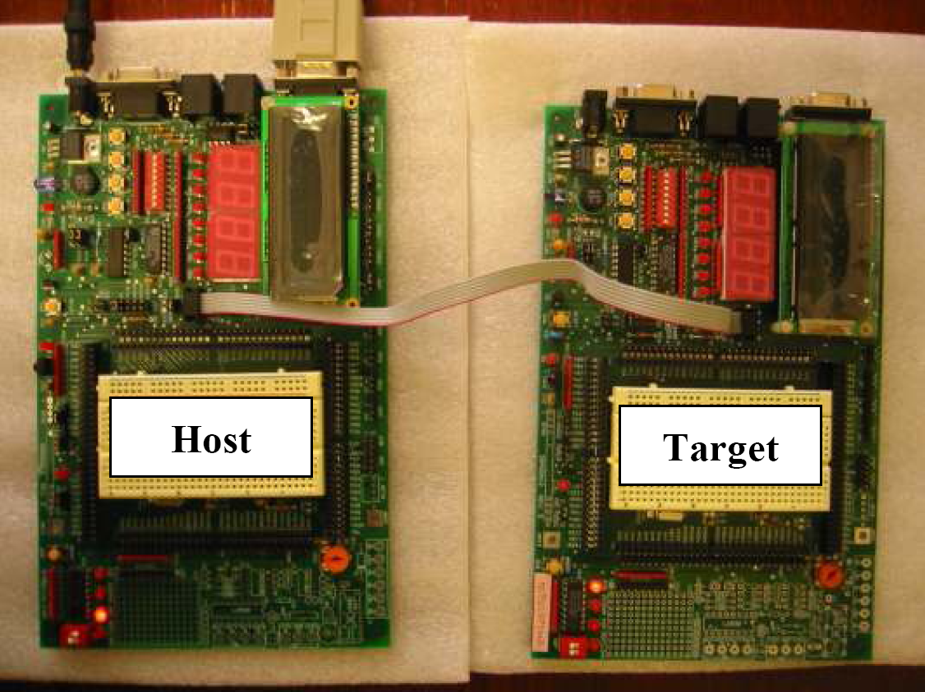
Abbildung 1 Host und Target verbunden über die BDM-Schnittstelle

- Stellen Sie Schalter SW7 in der rechten unteren Ecke des Hosts so ein, dass die LED „POD“ leuchtet. Drücken Sie den Reset-Knopf des Hosts
- Stellen Sie Schalter SW7 des Targets so ein, dass die LED „EVB“ leuchtet. Drücken Sie den Reset-Knopf des Targets.
- Starten Sie nun das Programm HyperTerminal aus dem Windows Zubehör. Erstellen Sie eine neue Verbindung mit den Kommunikationsparametern 9600 bps, 8 Bit, keine Parität, 1 Stop-Bit, keine Flusskontrolle. Setzen Sie das Host-Board mit dem Reset-Taster zurück. Es sollte entweder ein kleines Menü zu sehen sein, in dem Sie die Möglichkeit haben zwischen fünf Punkten zu wählen, oder es kommt direkt ein Prompt (siehe Abbildung 2).
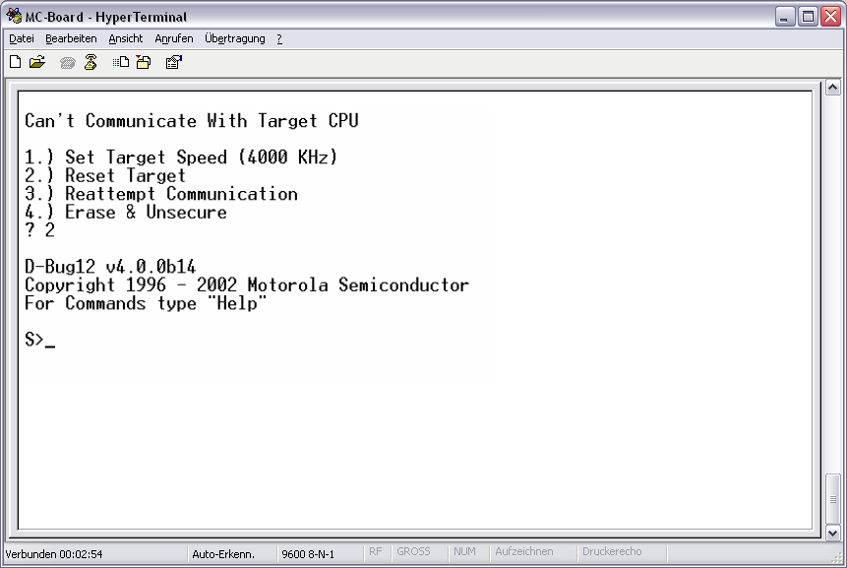
Abbildung 2: HyperTerminal angeschlossen an Hoast-Board im POD-Mode

- Wählen Sie nun den Menüpunkt 2 aus, um das Target zurück zu setzen, oder geben Sie den Befehl „reset“ am Prompt ein. Der Command-Prompt ‚S>’ zeigt an, dass das Target angehalten wurde.
- Löschen Sie mit dem Befehl „fbulk“ das Flash-EEPROM. Nach kurzer Wartezeit erscheint der Prompt wieder.
- Laden Sie mit dem Befehl „fload ;b“ die S-Record-Datei des HCS12 Serial Monitors in das Target. Dazu müssen Sie nach der Eingabe des Befehls in das Menü „Übertragung“ des HyperTerminal-Programms wechseln. Wählen Sie hier den Punkt „Textdatei senden...“ und wählen Sie im darauf folgenden Menü die Datei S12SerMon2r0.s19 aus. Sie müssen eventuell erst in das richtige Verzeichnis wechseln und den Dateifilter des Dialogs von „*.TXT“ auf „alle Dateien *.*“ setzen.
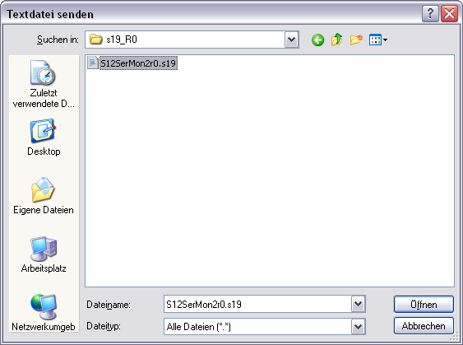
Abbildung 3: Serial Monitor Auswahl
- Der Downloadvorgang wird durch „*“ angezeigt. Danach erscheint wieder der Prompt „S>“. Der HCS12 Serial Monitor ist nun auf das Target geschrieben worden. Die Verbindung vom Host zum Target kann nun entfernt werden. Das Target kann ab sofort mit der Metrowerks-Entwicklungsumgebung eingesetzt werden.
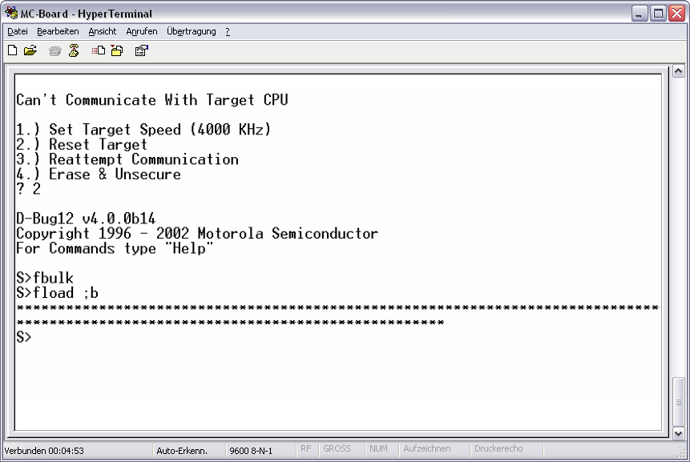
Abbildung 4: Download abgeschlossen

